Verkeersbesluit voor het aanwijzen van parkeergelegenheid uitsluitend bestemd voor het opladen van elektrische voertuigen nabij Industriestraat 49 te Noord-Scharwoude
Datum: 10 april 2026
Zaaknummer: 1238096

Het college van Burgemeester en wethouders van de gemeente Dijk en Waard is op grond van artikel 18, eerste lid, onder d, van de Wegenverkeerswet 1994, bevoegd dit verkeersbesluit te nemen.
Het college van burgemeester en wethouders heeft de bevoegdheid tot het nemen van verkeersbesluiten gemandateerd middels de vastgestelde Mandaatregeling Dijk en Waard.
Overwegingen ten aanzien van het besluit
Op grond van artikel 15, eerste lid, van de Wegenverkeerswet 1994 moet een verkeersbesluit worden genomen voor het plaatsen of verwijderen van verkeerstekens zoals genoemd in artikel 12 van het Besluit administratieve bepalingen inzake het wegverkeer, en ook voor onderborden voor zover daardoor een gebod of verbod ontstaat of wordt gewijzigd.
Aanleiding
- Ter uitvoering van de Regionale visie laadinfrastructuur Regio Noordwest en het gemeentelijk beleid publieke oplaadinfrastructuur elektrische voertuigen gemeente Dijk en Waard 2022 (collegebesluit 18 oktober 2022) en om een bijdrage te leveren aan het behalen van (inter)nationale (klimaat)doelstellingen wil de gemeente vervoer zonder emissies stimuleren. Elektrisch vervoer maakt hier onderdeel van uit;
- Elektrisch vervoer draagt bij aan een beter klimaat, het verminderen van geluidhinder en een verbeterde luchtkwaliteit;
- Steeds meer inwoners, werknemers en bezoekers van de gemeente beschikken over een elektrisch voertuig en het aantal elektrische voertuigen zal de komende jaren naar verwachting verder toenemen, zoals beschreven in de Regionale visie laadinfrastructuur;
- Voor het stimuleren van elektrisch vervoer en een goede werking van een elektrisch voertuig is een gebiedsdekkend netwerk van openbare oplaadvoorzieningen essentieel;
Een exploitant heeft een verzoek gedaan om een extra laadpaal te plaatsen. Omdat de bestaande oplaadvoorzieningen in de omgeving van Industriestraat 49, Noord-Scharwoude onvoldoende laadcapaciteit bieden, is uitbreiding van het netwerk noodzakelijk.
Dit verzoek is getoetst aan de voorwaarden voor data-gestuurd bijplaatsen, bijlage 3 van de Beleidsregel publieke oplaadinfrastructuur elektrische voertuigen gemeente Dijk en Waard 2022. Geconstateerd is dat inderdaad een publieke laadpaal toegevoegd moet worden om te voldoen aan de behoefte.
Voor de uitbreiding van het netwerk heeft het college bij besluit van 18 november 2022 de Laadkaart 2027 vastgesteld. Met deze laadkaart is destijds al een netwerk van de meest geschikte locaties voor de plaatsing van extra publieke laadpalen vastgesteld. Dankzij de Laadkaart 2027 kan sneller geschakeld worden bij het bepalen van locaties voor nieuwe laadpalen. Hierbij is al rekening
gehouden met (technische) eisen en criteria voor een oplaadvoorziening.
Voor de omgeving van Industriestraat 49, Noord-Scharwoude zijn in de Laadkaart 2027 geen geschikte locaties (meer) voorhanden en moet een andere nieuwe locatie worden gekozen.
Conform artikel 5 van de Beleidsregel publieke oplaadinfrastructuur elektrische voertuigen gemeente Dijk en Waard 2022 is nu een voorlopige oplaadlocatie bepaald. Hierbij is rekening gehouden met de technische eisen en locatiecriteria voor openbare oplaadvoorzieningen zoals vastgelegd in deze beleidsregel.
Op basis hiervan is de locatie aan Industriestraat 49, Noord-Scharwoude als meest geschikt beoordeeld.
Een elektrisch voertuig komt veelal in de plaats van een regulier voertuig, zodat de parkeerdruk in verhouding nagenoeg gelijk blijft. Toch is parkeerdruk in de omgeving één van de criteria die is meegenomen. De gemeente zoekt voor nieuwe laadpalen altijd naar locaties waar de parkeerdruk iets lager ligt. Er is echter niet altijd een locatie met een lagere parkeerdruk beschikbaar. In die gevallen prevaleert voor de gemeente het belang van het efficiënt kunnen gebruiken van een openbaar oplaadnetwerk boven een lokale parkeerdruk.
Motivering
Alle in dit verkeersbesluit toegepaste beleidsregels zijn gebaseerd op de 'Beleidsregel publieke oplaadinfrastructuur elektrische voertuigen gemeente Dijk en Waard 2022'.
- Bij de locatiekeuze is rekening gehouden met de verkeersbelangen conform de Wegenverkeerswet; deze afweging maakt integraal onderdeel uit van deze motivering;
- Een openbare oplaadvoorziening voorziet in twee oplaadpunten voor elektrische voertuigen;
- Om een optimale benutting van de openbare oplaadvoorziening te waarborgen en gezien het verwachte aantal aanvragen om openbare laadvoorzieningen te realiseren, alsmede de verwachte toename van elektrische voertuigen, is het wenselijk om nabij elke oplaadvoorziening twee parkeerplaatsen te reserveren waar elektrische voertuigen kunnen laden;
- Dit wordt gerealiseerd door het aanwijzen van parkeerplaatsen die uitsluitend bestemd zijn voor het opladen voor elektrische voertuigen nabij de oplaadvoorziening, door het plaatsen van de daarvoor benodigde bebording conform de situatietekening, zoals is opgenomen in bijlage 2 behorende bij dit besluit;
- Het aanwijzen van parkeerplaatsen uitsluitend voor het opladen van elektrische voertuigen dient om de bruikbaarheid van de weg te waarborgen, de door het verkeer veroorzaakte overlast, hinder of schade alsmede de gevolgen voor het milieu te beperken en een doelmatig of zuinig energiegebruik te bevorderen;
- De aan te wijzen parkeervakken zijn openbaar, bestemd voor het opladen van elektrische voertuigen en niet gereserveerd op kenteken;
- De parkeervakken mogen alleen worden gebruikt voor het opladen van elektrische voertuigen;
- Het belang van het efficiënt kunnen gebruiken van een openbaar oplaadnetwerk prevaleert boven een eventuele lokale parkeerdruk, waarbij:
  - Een elektrisch voertuig veelal in de plaats komt van een regulier voertuig, zodat de parkeerdruk in verhouding weinig zal wijzigen;
  - Een verschuiving van parkeerdruk aannemelijk is in een ruimere omgeving (wijkniveau) vanwege continue uitbreiding van het aantal laadvoorzieningen;
- De betreffende weg is in beheer bij de gemeente Dijk en Waard
Overleg
Overeenkomstig artikel 23 van het Besluit administratieve bepalingen inzake het wegverkeer is het openbaar lichaam dat het beheer heeft over de weg gehoord.
In artikel 24 van het BABW is bepaald dat verkeersbesluiten pas worden genomen na overleg met de korpschef van de Nationale Politie. Namens de korpschef is deze bevoegdheid gemandateerd aan de verkeersadviseur(s) van de betreffende eenheid. Met de verkeersadviseur(s) van de eenheid Noord-Holland is afgesproken dat verkeersbesluiten over het toewijzen van een gehandicaptenparkeerplaats en een oplaadpunt voor elektrische voertuigen niet ingebracht hoeven te worden voor overleg. Er van uitgaande dat de wegbeheerder de aanvragen volgens de daarvoor geldende regels controleert en afhandelt en daarvoor de meest geschikte locatie bepaalt en de juiste bebording plaatst conform de wettelijke vereisten, gaat de verkeersadviseur op voorhand akkoord met het besluit.
Besluit
Op grond van vorenstaande overwegingen besluiten burgemeester en wethouders om op de volgende locaties telkens twee parkeervakken te reserveren ten behoeve van het opladen van elektrische voertuigen:
- Industriestraat 49, Noord-Scharwoude
Bebording volgens het Reglement Verkeersregels en Verkeersteken (RVV) 1990:
Bijlage 1, hoofdstuk E Parkeren en Stilstaan
Bordnummer
E8c
OB504
Omschrijving
Parkeerplaats
Dubbele pijlverwijzing naar twee parkeerplaatsen.
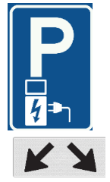

Dijk en Waard, 8 april 2026
Burgemeester en wethouders van Dijk en Waard,

namens deze,

E. Wegner
Beheerder ruimte,
Gemeente Dijk en Waard

Bijlage 2 Situatieschets Industriestraat 49, Noord-Scharwoude, onlosmakelijk verbonden met zaaknummer: 1238096
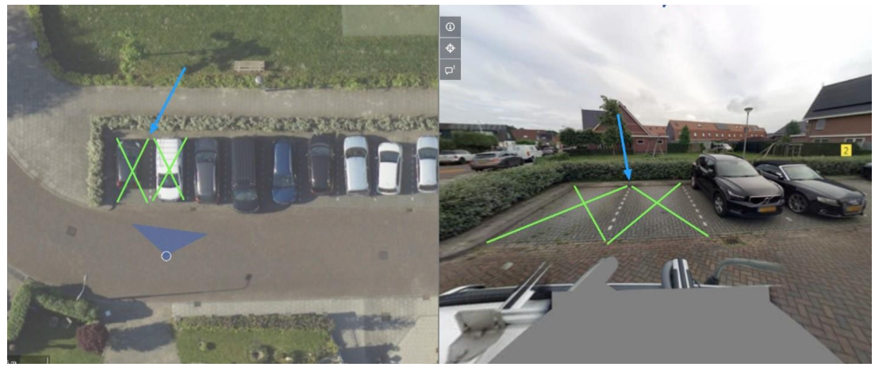
MEDEDELINGEN
Wilt u het besluit inzien?
Het besluit ligt tot en met zes weken na publicatie ter inzage. U kunt het besluit inzien zowel op de informatiebalie van het Gemeentehuis Dijk en Waard, Parelhof 1, te Heerhugowaard als in de Binding, Bosgroet 2 te Zuid-Scharwoude.
Het Gemeentehuis is dagelijks open op van 8:00 tot 17:00 uur en op vrijdag van 8:00 tot 20.00 uur.
De Binding is dagelijks open op van 8:30 tot 17:00 uur en donderdag van 8:30 tot 20:00 uur.
Bezwaar
Als u het niet eens bent met dit besluit, dan kunt u bezwaar maken. Overweegt u een bezwaarschrift in te dienen, raadpleeg dan eerst de website van Laadwerk (Veelgestelde vragen | Laadwerk), hierop vindt u antwoorden op de meest gestelde vragen en kunt u via een AI-assistent ook antwoord krijgen op overige vragen.
Blijven er daarna nog vragen over, dan kunt u via 072-575 55 55 of via post@dijkenwaard.nl een terugbelverzoek indienen, zodat onze medewerker de benodigde informatie kan verzamelen en vervolgens contact met u kan opnemen voor een toelichting op het besluit. Vermeld bij het terugbelverzoek naast uw contactgegevens, ook de locatie en/of het zaaknummer die bovenaan dit verkeersbesluit staan vermeld.
Bent u het hierna nog steeds oneens met het besluit dan schrijft u een bezwaarschrift aan het college van Burgemeester en Wethouders. Let op, het indienen van een terugbelverzoek schorst de termijn waarbinnen u bezwaar kunt maken niet.
Dit bezwaarschrift stuurt u binnen zes weken na verzenddatum van dit besluit naar: Postbus 390, 1700 AJ Heerhugowaard. In het bezwaarschrift moeten ten minste zijn vermeld:
- Uw naam en adres
- Een omschrijving van het besluit waartegen u bezwaar maakt
- De reden(en) waarom u het niet eens bent met de beslissing
- De datum waarop u het bezwaarschrift geschreven heeft
- Uw handtekening
Daarnaast verzoeken wij u om in het bezwaarschrift een telefoonnummer, e-mail en adres te vermelden.
U kunt ook digitaal bezwaar maken. Hiervoor heeft u een DigiD (elektronische handtekening) nodig. Op onze website kunt u lezen hoe u dit kunt doen.
Voorlopige voorziening
De uitvoering van het besluit gaat gewoon door, ook al heeft u bezwaar gemaakt. Als u van mening bent dat een beslissing op uw bezwaarschrift niet kan worden afgewacht, dan kunt u aan de Voorzieningenrechter vragen een voorlopige voorziening te treffen. Wanneer deze wordt toegekend door de rechter, dan kan de uitvoering van het besluit worden uitgesteld tot het moment waarop op uw bezwaarschrift is beslist.
Een verzoek om een voorlopige voorziening kan alleen worden ingediend als u ook een bezwaarschrift heeft ingediend. Het verzoek stuurt u naar de Voorzieningenrechter van de Rechtbank Noord-Holland, sector Bestuursrecht, Postbus 1621, 2003 BR te Haarlem. Voor de behandeling van een verzoek om voorlopige voorziening moet u een bijdrage betalen, het zogenaamde griffierecht.
U kunt ook digitaal een verzoek om een voorlopige voorziening indienen bij de rechtbank via https://www.rechtspraak.nl/Organisatie-en-contact/Rechtsgebieden/Bestuursrecht/Procedures/Paginas/Voorlopig-voorziening.aspx#511d80cc-d909-4563-bd85-f07fe631aee6882d93d7-b466-418e-b17e-0ac97bd385fe9. Hiervoor heeft u een DigiD (elektronische handtekening) nodig. Kijk op de genoemde website voor de precieze voorwaarden.

